1.pielikums 3- 4 gadi

Vecāki var izmantot matemātikas uzdevumus kā galda spēli, lai rosinātu bērnu apgūt un vingrināt dažādas matemātikas prasmes interesantā veidā.

Sameklē kaut ko mazu un kaut ko lielu. | Atrodi divas vienādas krāsas zeķes. | Iedomājies, ka esi Lieldienu zaķis. Ar cik lēcieniem tu vari aizlēkt no savas istabas durvīm līdz gultai? | Palīdzi saklāt galdu un noliec karoti / dakšiņu pie katra šķīvja. | Parādi savā istabā priekšmetus, kuriem ir apaļa forma.
Parādi ar pirkstiem, cik tev ir gadu. | Vai tev pietiek vietas apsēsties zem galda? Zem krēsla? | Izveido ritmisku rindu – 2 reizes sasit plaukstas, 1 reizi piesit kāju,  2 reizes plaukstas, 1 reizi kāju... | Aizej no virtuves līdz savai istabai ar lieliem soļiem. Atnāc atpakaļ ar maziem soļiem. | Saskaiti  mammas / tēta  acis, ausis, degunu.
Ieliec kastē rotaļlietas tā, lai tā būtu pilna. | Uzbūvē torni no 3 vai vairāk klučiem. | Sadodies rokās ar visiem, kuri ir mājās, tā, lai izveidotos aplis. | Izvēlies krāsu un uzzīmē divas lieldienu olas. . | Paņem divus priekšmetus. Vienu priekšmetu uzliec uz krēsla, otru paliec zem krēsla.
Izveido vilcienu no klučiem (kurpēm, kastēm vai citiem priekšmetiem, kurus var novietot vienu aiz otra). | Kam jūsu mājā ir platas gultas un kam ir šauras gultas? | Pastāsti savai ģimenei par Lieldienām. Kas tie ir par svētkiem un kā tu gribētu tos nosvinēt. | Saskaiti, cik cilvēku šobrīd ir mājās. | Uzliec uz galda vienu šķīvi, vienu krūzi, vienu karoti un vienu dakšiņu. Saskaiti, cik priekšmetu ir uz galda.

2.pielikums 3 – 4gadi
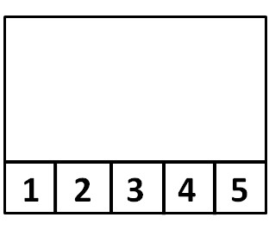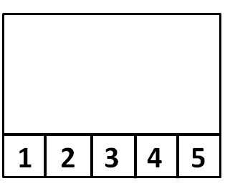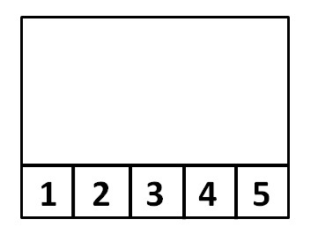

1

2
3 4 5

3.pielikums 3 – 4gadi

